Documento de Diseño de Juego

Orgatronics

v. 0.1

Autor:

David Santiago Garcia Chicangana

Oscar Santiago Lopez Erazo

William Fernando Romero Otaya

Ricardo Ruano

Equipo de Desarrollo

Fecha:

3 de mayo del 2018

Resumen

Orgatronics es un videojuego para dispositivos móviles orientado al aprendizaje de la célula y sus organelos. En *Orgatronics,* el jugador controlará una célula que deberá conducir a diferentes puntos de las arterias del cuerpo humano, pero teniendo en cuenta que hay un tiempo límite para llegar al punto y de que la célula se ve afectada por no consumir energía, por el ataque de virus y bacterias.

TABLA DE CONTENIDO.

Sección 1 –Resumen Ejecutivo. 3

Alto concepto 3

Despliegue de características. 3

Género. 3

Audiencia o Público Objetivo 3

Estilo Visual 3

Alcance 3

Sección 2 – Flujo de Juego 3

Descripción de las pantallas. 3

Opciones del videojuego. 3

Persistencia de la información. 3

Trucos. 3

Sección 3 – GAMEPLAY 3

GAMEPLAY. 3

Objetivos. 3

Tono 3

Emociones principales (estéticas) 3

Dinámica esperada del juego 3

Descripción general del juego 3

Mecánica 1 3

Mecánicas de Jugador 3

Mecánicas de Máquina 3

Elementos del Juego 3

Economy 3

Stages 3

Sección 4 – Diseño Narrativo 3

Storyline – Descripción de la historia a nivel general. 3

Personajes 3

Narrative Design 3

Script 3

Sección 5 - Niveles 3

ENTORNO. 3

NIVEL TUTORIAL. 3

NIVEL #1. 3

NIVEL #2. 3

Sección 5 – INTERFACES 3

Interfaces Gráficas de Usuario (GUI) 3

Dispositivos 3

Sección 6 - Audio 3

Tono general del audio 3

Música 3

Sonidos 3

Sección 7– Aspectos técnicos 3

DISPOSITIVO OBJETIVO 3

HARDWARE Y SOFTWARE DE DESARROLLO 3

Sección 8 – Misceláneos 3

Anexos - Video

# Sección 1 –Resumen Ejecutivo.

Orgatronics es un videojuego para dispositivos móviles (especialmente para Tablets de 10.1”) orientado al aprendizaje de la célula y sus organelos. El juego está orientado a estudiantes de grado 5° con edades entre 10 a 13 años.

El juego pretende enseñar a los jugadores los organelos de las células con sus respectivas funciones a través del cuidado de la célula mientras es controlada para llegar a diferentes puntos de las arterias del cuerpo humano. El principal motivador del juego es la mecánica de absorción; Para ello, el juego pone al jugador a controlar una célula que deberá llevar al final de la arteria. Pero más importante será cuidar su nivel de energía y protegerla de los ataques de virus y bacterias para que no muera.

Durante el juego, la célula estará en moviéndose hacia adelante en una arteria. El jugador podrá moverla hacia la derecha o izquierda para evitar los diferentes obstáculos (divisiones, curvas, caminos que succionan la célula desviándola de su camino y cúmulos de grasa que reducen su velocidad) que puede presentar la arteria. Cuando llega al final de la arteria dentro del tiempo establecido ganará un organelo que será incorporada a la célula del jugador. En los siguientes niveles este organelo se activará y comenzará a realizar su función.

Es importante destacar que el juego enseña mediante las acciones que realiza los organelos cada vez que es incorporado en la célula. El jugador identificara la función del organelo que ha ganado.

## Alto concepto

Orgatronics es un videojuego para dispositivos móviles (especialmente para Tablets de 10.1”) orientado al aprendizaje de la célula y sus organelos. En Orgatronics el jugador moverá la célula hacia los lados y absorberá energía. Sin embargo, el jugador debe cuidarla de los diferentes obstáculos que pueden presentar la arteria, de virus y bacterias que la pueden atacar y de mantener su nivel de energía para que no muera.

Cuando la célula agota su energía esta muere y termina el nivel. Por ello el jugador deberá mantener un nivel de energía óptimo de tal forma que le permita mantener viva la célula hasta el final de la arteria. Cada vez que complete un nivel, ganara un organelo que sera incorporada a su celula mejorando el nivel de esta. (**Definir como la mejorara**)

## Despliegue de características.

Orgatronics cuenta con estas características

* Se ejecuta en dispositivos móviles con sistema Android. Preferiblemente en Tablets de 10.1” del aula Smart School.
* Su descarga es gratuita
* El género de juego es “Carreras”
* La interacción es a través de la pantalla Touch

### Género.

Juego de carreras:

Colocan al jugador en un recorrido en el que debe llegar a una meta antes que sus contrincantes o dentro de un tiempo límite. Habitualmente el jugador maneja un vehículo a motor, como un coche, aunque existen otras posibilidades (En nuestro caso la célula).

### Audiencia o Público Objetivo

El público objetivo son niños urbanos(as) y rurales de Colombia con edades entre los 10 a 13 años

### Estilo Visual

El estilo visual del videojuego es minimalista y creado por el diseñador Ricardo Ruano.

En resumen, el estilo visual es un juego en 2D. El uso de colores y texturas hacen referencia al interior del cuerpo humano, específicamente de las arterias.

El juego es desplegado en una perspectiva top view (vista desde arriba). Los personajes y elementos visuales están inspirados en juegos como *Microtrip*

**

A continuación, se exponen una referencia gráfica del aspecto del escenario del primer nivel del juego

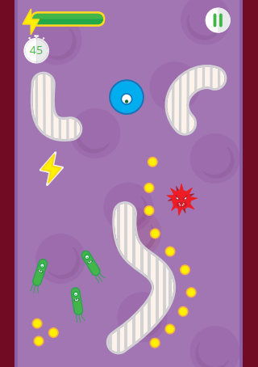

## Alcance

Esta primera entrega del videojuego incluirá:

* Desarrollo de mecánicas en espacio de la arteria
  + Absorber
  + Movimiento a los lados izquierdo y derecho
* Sistema de fin de juego
* GUI principal
* 3 niveles

# Sección 2 – Flujo de Juego

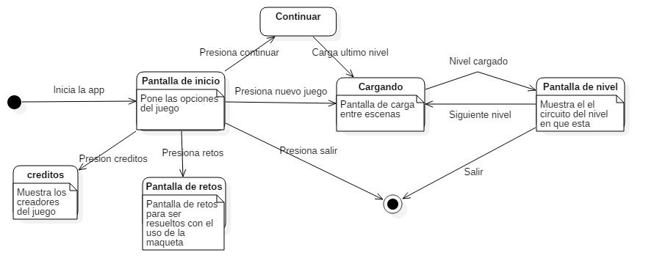

Descripción de las pantallas.

* **Pantalla de inicio:** Muestra el conjunto de opciones para arrancar el juego. Las opciones son:
  + Juego nuevo: Arranca el juego desde el inicio (Primer nivel)
  + Créditos: Muestra los creadores del juego
  + Retos: Sección para resolver preguntas usando la maqueta de la célula
  + Continuar: Continúa el juego desde el último nivel visto
  + Salir: Cierre de la aplicación
* **Pantalla de nivel:** Espacio donde el jugador controla la célula para guiarla hasta la meta
* **Cargando:** Muestra tips o información sobre la célula mientras carga el nivel a jugar
* **Créditos:** Muestra los creadores del juego
* **Continuar:** Pantalla donde carga el último nivel visto
* **Pantalla de retos:** Espacio donde el jugador responderá preguntas sobre los organelos de la célula utilizando la maqueta.

.

Persistencia de la información

Cada vez que el jugador complete un nivel el juego almacenará los

siguientes datos:

* Nivel completado
* Puntaje alcanzado

# Sección 3 – GAMEPLAY

## GAMEPLAY.

Objetivos.

En el juego, el jugador debe guiar a la célula para llegar a la meta antes del tiempo límite cuidando de que no muera por el ataque de virus y bacterias y la falta de absorción de energía. El juego acaba cuando completa todos los niveles (3). El objetivo del jugador ganar todos los organelos de la célula para poder usarla con todas sus funciones. El juego se gana si obtiene todos los organelos de la célula.

El estado de personaje tiene el siguiente factor:

* **Energía:** La energía disminuye a un tiempo estándar. El jugador deberá absorber la energía que estará distribuida en el camino para mantener en buen estado la célula. Si se acaba la energía, la célula muere.

### Tono

El tono del juego es infantil y enérgico. El juego cuenta con ambientes que representan el interior de una arteria con los peligros que pueden existir (virus y bacterias). La música es movida y emocionante en la medida que aumenta la velocidad de la célula.

### Emociones principales (estéticas)

La estética principal es la sensación de reto. El jugador o jugadora debe sentir que debe completar el recorrido en el tiempo límite superando los diferentes obstáculos. Además, debe sentir la sensación de cuidado al mantener la célula con buen estado de energía y evitando que los virus y bacterias afecten su energía.

### Dinámica esperada del juego

Se espera que las mecánicas aquí descritas generen las siguientes dinámicas:

* El jugador(ar) controla su célula voluntariamente moviéndola hacia los lados y absorbiendo energía.
* El sistema de juego establece un contador que reflejara el tiempo límite para completar el recorrido causando tensión en el jugador(ar).
* El sistema de juego generara obstáculos que afectaran la energía de la célula por lo que deberá cuidarla y hacerla absorber energía.

## Descripción general del juego

El juego inicia con el primer nivel donde se observa la célula con solo el citoplasma. Inicia el conteo regresivo (3,2,1) y cuando acabe la célula empezará a moverse hacia adelante en el circuito mostrado y el jugador tendrá que moverla hacia los lados para evitar los obstáculos del camino, así como los virus y bacterias. Una vez que llegue a la meta del primer circuito obtendrá un organelo que será incorporado a la célula para mejorar las funciones de esta.

Una vez acabado el primer nivel, el jugador deberá pasar por cada nivel para ir ganando los organelos hasta completar toda la célula.

## Descripción del circuito

El circuito será una representación de las arterias del cuerpo humano. En el aparecerán curvas, agujeros en las paredes de la arteria que la succionan y la desvían del camino, cúmulos de grasa que reducirán su velocidad al pasar por estos, virus y bacterias que atacan la célula.

## Final

El juego termina cuando ha completado todos los 5 niveles, en donde, habrá obtenido todos los organelos de la célula.

El jugador o jugadora podrá reiniciar el juego para mejorar su puntuación.

## Mecánicas 1: Movimiento a los lados

Una vez que la célula avance hacia adelante, el jugador-a podrá moverla hacia los lados (derecha e izquierda).

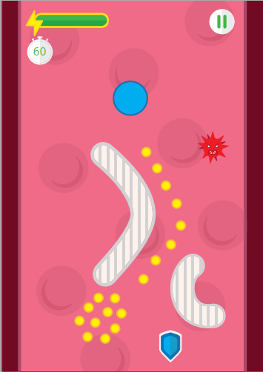

## Mecánicas 1: Absorción

El jugador-a encontrará en el camino puntos amarillos, rayos y escudos los cuales podrá absorber acercando hacia estos elementos. Los puntos amarillos irán aumentando la barra de energía en la parte superior izquierda. El rayo cargara la barra de energía durante un determinado tiempo y volver a su estado precio a la absorción de este elemento. El escudo brindara una protección temporal contra virus y bacterias.

### 

### 

### Mecánicas de Jugador

El jugador o jugadora puede

Variables básicas

El jugador-a debe tener en cuenta la siguiente variable:

* **Energía:** Es un valor entre 0 y 100. Entre más alto sea este valor, la célula se moverá a una buena velocidad. Cuanto este valor llega a cero, la célula muere y el jugador-a pierde el nivel. El juego realimenta al jugador o jugadora de esta manera:
  + 75-100: No pasa nada
  + 50-74: La barra de energía y el rayo cambian de color hacia tonos más rojos.
  + 25-49: La barra de energía y el rayo cambian a rojo
  + 0-15: El juego reproduce un sonido de alerta.
* **Puntaje:** Es un valor entre 0 y 1000. Se gana absorbiendo energía y escudos.

Movimiento hacia los lados

El jugador o jugadora podrá mover la célula hacia los lados. Si presiona de la mitad hacia la derecha, la célula se moverá a la derecha. Si presiona a partir de la mitad hacia la izquierda, moverá la célula hacia la izquierda.

Absorber

El jugador o jugadora podrá acercar la célula hacia las bolas de energía, rayos o escudos para que esta los absorba automáticamente cuando hagan contacto.

### Mecánicas de Máquina

Se describen aquí las técnicas de máquina generales

Tiempo

Cada nivel tiene un tiempo determinado para completar el circuito. El tiempo de juego podrá observarse en el cronómetro ubicado en la esquina superior izquierda de la GUI. El tiempo de juego corresponde al tiempo límite que dispone el jugador o jugadora para llegar a la meta.

El tiempo empieza a disminuir cuando acabe el conteo regresivo al inicio del nivel.

Energía

La energía de la célula va disminuyendo. Este valor es disminuido en 2 cada 10 segundos

# Sección 4 Elementos del Juego

En esta sección se describen los elementos del juego a los que hacen referencias las mecánicas. La descripción muestra el aspecto general del objeto y su comportamiento.

## Barra de energía

La barra de energía es un icono junto a una barra en la GUI que representa el nivel de energía que tiene la célula. Está pendiente de la variable de energía del jugador.

Esta barra de energía reproduce en ocasiones sonidos para alertar al jugador o jugadora de que es posible que muera la célula.

Si el nivel de energía llega a 0 se ejecutará la pantalla de perder el juego.

## Puntaje

El puntaje es un número en la GUI que representa la cantidad de puntos que ha logrado en el nivel. El puntaje se mide en números.

## Cronómetro

El cronómetro se ha explicado atrás. El tiempo límite será representado por un objeto en forma de cronometro que mostrara el tiempo límite que tiene el jugador o jugadora para llegar a la meta del nivel en juego.

## Energía

La energía se ve representada por círculos amarillos y rayos en el circuito. Los círculos aumentan la energía en 5 unidades. Los rayos llenaran toda la barra de energía temporalmente durante 10 segundos. Cuando acabe el tiempo volverá la barra al estado previo a la obtención del rayo.

## Virus

Agentes malignos que inyectan código genético malicioso en la célula haciendo que su nivel de energía se disminuye a razón de 1 unidades cada 3 segundos. Este efecto durará 15 segundos. Se puede evitar el daño absorbiendo un escudo.

## Bacterias

Golpea la célula produciéndole daño físico. Cada golpe bajará 5 unidades en la barra de energía. Puede evitar el daño absorbiendo un escudo.

## Monedas

Utilizados para aumentar el puntaje del nivel en juego. Cada moneda aumenta en 10 unidades el valor del puntaje.

## Escudos

Agrega temporalmente una barrera protectora a la célula contra virus y bacterias. La protección dura 5 segundos.

## Escenario

La pantalla del nivel será una escena que simule el interior de una arteria del cuerpo humano. El jugador navegara a través de las distintas arterias viendo como fluye la sangre [Describir mejor el escenario]

## Personajes

[Se describen tanto los personajes jugadores como los no jugadores. Es necesario definir elementos como: historia, personalidad, estilo gráfico (características físicas, animaciones, habilidades especiales, relevancia en la historia del juego, relaciones con otros personajes, estadísticas (salud, velocidad, entre otras)). Adjuntar obligatoriamente al menos un Boceto, Pinup o Sketch del personaje. Crear una Ficha de personaje si es necesario.]

Economy. [Describir la economía del videojuego (si la tiene). Adjuntar un esquema o diagrama de flujo si se puede]

Stages

Nivel 1: Célula sola. Al final gana el núcleo

Nivel 2: Célula con núcleo. Al final gana el nucleolo

Nivel 3: Célula con organelos ganados. Al final gana retículo endoplasmático

Nivel 4: Célula con organelos ganados. Al final gana ribosomas

Nivel 5: Célula con organelos ganados. Al final gana mitocondrias

[Descripción de las misiones o los retos propuestos por el videojuego].

Condición de victoria: Gana el juego cuando obtenga todas las organelos. Por cada nivel superado ganara un organelo. Para superar cada nivel deberá llegar a la meta dentro del tiempo límite

# Sección 4 – Diseño Narrativo

[Si el juego es centrado en mecánica, debería ir primero la sección 3]

## Storyline – Descripción de la historia a nivel general.

[Se definen los detalles en específico. En este ítem debe especificarse: El StoryLine, elementos de trama, elementos dramáticos, flujo de la historia a lo largo del videojuego, etc.]

## Narrative Design

[Especificar cómo el juego contará la historia niveles, cutscenes, intro, finales, Puntos de toma de decisiones que afecten la historia)]

## Script

[Crear el guión del juego. Definir diálogos, instrucciones de director (como planos, cámaras, efectos especiales, sonidos, música, etc) que se usarán en cada escena si se hace necesario. Especificar los diálogos cambiantes de los personajes si estos cambian dependiendo de las acciones del jugador.]

# Sección 5 - Niveles

[Un nivel es una configuración particular de los elementos vistos anteriormente. Personajes, mecánicas, componentes etc. Solo se agrega esta sección si el juego funciona por niveles.]

Cada nivel debe especificar su entorno. Por cada nivel debe crearse un esquema o plano con indicadores y convenciones que guíen el proceso de desarrollo.

## ENTORNO.

[Estilo visual en general del entorno en que interactuará el personaje, elementos que existen en el entorno, ubicaciones de los elementos, etc. Especificar el Feeling del entorno y gráficos de ejemplo o ilustración. Usar un Brief si se ve necesario]

## NIVEL TUTORIAL.

[Descripción de cada del nivel tutorial del videojuego (si lo tiene), en este ítem son necesarios elementos como: sinopsis, escenas cortas, objetivos, físicas, mapa, retos, tutoriales, elementos para la finalización del nivel. Colocar las instrucciones del juego, cuándo, cómo aparecen y cómo hace el jugador para “aprender”]

## NIVEL #1.

[Descripción de cada uno de los niveles en el videojuego, en este ítem son necesarios elementos como: sinopsis, escenas cortas, objetivos, físicas, mapa, retos, tutoriales, elementos para la finalización del nivel]

## NIVEL #2.

[Descripción de cada uno de los niveles en el videojuego, en este ítem son necesarios elementos como: sinopsis, escenas cortas, objetivos, físicas, mapa, retos, tutoriales, elementos para la finalización del nivel]

# Sección 5 – INTERFACES

## Interfaces Gráficas de Usuario (GUI)

[HUD, Menús, , etc. Esquematizar cada Menú o HUD]

## Dispositivos

[Cuáles son los dispositivos de entrada del videojuego y que acciones se realizan a través de estos dispositivos. Esquematizar interacciones]

# Sección 6 - Audio

## Tono general del audio

[Describe las emociones que pretende evocar al audio a nivel general. Usar referencias si es necesario]

## Música

[Audios necesarios para ambientar el videojuego. Agregar una lista con nombre y descripción melódica de música y audio, duración y tipo de reproducción (Loop)]

|  |  |  |  |
| --- | --- | --- | --- |
| Nombre | Duración 00:00 en segundos y centésimas. | Descripción melódica | Tipo Ping Pong, Loop, Normal, Once |
|  |  |  |  |
|  |  |  |  |
|  |  |  |  |
|  |  |  |  |

## Sonidos

[Sonidos necesarios para ambientar el videojuego. Crear una lista con nombre descripción y duración de cada sonido con tipos]

|  |  |  |  |
| --- | --- | --- | --- |
| Nombre | Duración 00:00 en segundos y centésimas. | Descripción | Tipo Ping Pong, Loop, Normal, Once |
|  |  |  |  |
|  |  |  |  |
|  |  |  |  |
|  |  |  |  |

# Sección 7– Aspectos técnicos

## DISPOSITIVO OBJETIVO

[Dispositivo al cual se va a desplegar el videojuego (iOS, Android, Windows, PS3, Wii, Xbox 360)]

## HARDWARE Y SOFTWARE DE DESARROLLO

[Descripción de los elementos hardware y software para desarrollar el videojuego]

# Sección 8 – Misceláneos

# Anexo – Video

En el siguiente link podrá encontrar el video de explicación del videojuego.

<https://youtu.be/Yr85L5055pI>